Pemanfaatan Tanaman Obat Keluarga (TOGA) sebagai Alternatif Pengobatan Mandiri Nyeri Sendi
Faridah¹*, Adi Saputra Junaidi²,Putra Hadi³
^{1,2,3} Prodi D III Fisioterapi, STIKes Baiturrahim
Jl.Prof M Yamin, SH No.30 Lebak Bandung-Jambi, 36135, Jambi, Indonesia
*Email Korespondensi: taherfaridah821@gmail.com

Abstract
Family Medicinal Plant (TOGA) or often also called living pharmacies are selected types of plants that are efficacious as medicines that are cultivated for family needs for medicines so that the principle of independence in family medicine will be realized. Family herbal medicine that is safe because it rarely causes side effects, is easy to process and consume for first aid for minor ailments such as fever, cough, overcoming inflammation of joints and bones or helping to maintain stamina. The existence of. TOGA in the home environment is very important. The purpose of this service is to provide counseling regarding the use of TOGA as an alternative to self-medication and to provide information about arthritis that can be treated using TOGA to the community of RT 13, Selamat Telanaipura Village, Jambi City. The method used in this service is to provide counseling and provide TOGA tree seeds for planting. The target partners are groups of housewives in RT 13, Selamat Telanaipura Village, Jambi City. The results of developing activities in R13 can increase the motivation of housewives to make more use of TOGA as a treatment, increase public knowledge about arthritis and natural ingredients that can be used to reduce arthritis pain

Keywords:Arthritis, Herbal, TOGA

Abstrak
Tanaman Obat Keluarga (TOGA) atau sering juga disebut apotik hidup merupakan jenis tanaman pilihan yang berkhasiat sebagai obat yang dibudidayakan untuk keperluan keluarga akan obat-obatan sehingga akan terwujud prinsip kemandirian dalam pengobatan keluarga.TOGA Selain berfungsi sebagai penghijau lingkungan tanaman. TOGA menjadi alternatif obat atau jamu keluarga yang aman karena jarang menimbulkan efek samping, mudah diolah dan dikonsumsi untuk pertolongan pertama pada kasus penyakit ringan seperti demam, batuk, mengatasi radang persendian dan tulang atau membantu menjaga stamina. Keberadaan TOGA di lingkungan rumah menjadi sangat penting. Tujuan dari pengabdian ini yaitu memberikan penyuluhan mengenai pemanfaatan TOGA sebagai alternatif pengobatan mandiri dan untuk memberikan informasi mengenai penyakit artritis yang dapat diobati menggunakan TOGA kepada masyarakat RT 13 Kelurahan Selamat Telanaipura Kota Jambi. Metode yang digunakan dalam pengabdian ini adalah dengan memberikan penyuluhan dan serta pemberian bibit pohon TOGA untuk ditanam. Target mitra yaitu kelompok ibu-ibu rumah tangga di Wilayah RT 13 Kelurahan Selamat Telanaipura Kota Jambi. Hasil pengembangan kegiatan di R13 ini dapat meningkatkan motivasi ibu-ibu rumah tangga untuk lebih memanfaatkan TOGA sebagai pengobatan, meningkatkan pengetahuan masyarakat mengenai artritis dan bahan- bahan alamiah yang dapat digunakan untuk mengurangi nyeri artritis.

Kata Kunci: Artritis, Herbal,TOGA
PENDAHULUAN
Jaringan yang terkeras di dalam tubuh adalah tulang. Persendian merupakan hubungan antara tulang yang satu dengan yang lain. Lokasi persendian ini dapat mengalami kerusakan, peradangan bahkan infeksi sehingga menimbulkan rasa sakit (nyeri). Penyakit rheumatoid arthritis merupakan kondisi dimana sendi terasa nyeri akibat adanya peradangan yang disebabkan karena gesekan ujung-ujung tulang penyusun sendi. Hal tersebut berdampak nyeri yang dirasakan di bagian persendian dan sekitarnya diakibatkan proses perangangan / infeksi (inflamasi). (1).
Prevalensi penyakit sendi termasuk rheumatoid arthritis berdasarkan diagnosis tenaga kesehatan di Indonesia 11,9 %, sedangkan prevalensi berdasarkan gejala atau dignosis sebesar 24,7 %.Adapun Provinsi dengan penyakit sendi tertinggi adalah Aceh sebesar 13,3% dan terendah adalah Sulawesi Barat sebesar 3,2%. Untuk Provinsi Jambi berada pada urutan ke-7 tertinggi sebesar 9,1% (2)
Tingginya prevalensi penyakit artritis akan berdampak implikasi peningkatan biaya kesehatan, untuk biaya pengobatan, tindakan penunjang medis yang lain, maupun biaya akibat penurunan produktivitas kerja. Untuk mengatasi nyer artritis pada umumnya masyarakat menggunakan obat, namun permasalahan lain yang timbul adalah adanya efek samping dari pemakaian obat-obatan artritis. Efek samping obat (ESO) adalah reaksi obat yang tidak dikehendaki yang terjadi pada dosis terapi. Masalah ESO sering terjadi pada pengobatan konvensional menggunakan obat-obat sintetis untuk menangani penyakit seperti artritis. Obat pilihan pertama untuk terapi artritis non-gout adalah analgesik oral (paracetamol dan tramadol) dan golongan anti-inflamasi nonsteroid (AINS) seperti asetosal, diklofenak, ibuprofen, dan lain-lain. Sedangkan untuk terapi penyakit gout atau asam urat diberi alopurinol sebagai obat anti asam urat. Semua obat tersebut harus dikonsumsi oleh pasien artritis dalam jangka waktu yang lama. Hal ini menyebabkan risiko terjadinya efek samping obat menjadi tinggi (3)
Risiko efek samping yang dirasakan pasien dapat memicu ketidakpatuhan pasien dalam mengkonsumsi obat sehingga tujuan terapi artritis yaitu menekan gejala-gejala, mengurangi kehilangan fungsi sendi, dan memperlambat proses destruktif atau kerusakan sendi tidak tercapai dan kondisi penyakit akan semakin memburuk.Oleh karena itu pasien berusaha mencari obat yang lebih efektif dan aman. Salah satu alternatif yang dapat digunakan untuk terapi artritis adalah obat dari tanaman herbal (4)
Obat tradisional adalah obat-obatan yang diolah secara tradisional, turun- temurun, berdasarkan resep nenek moyang, adat-istiadat, kepercayaan, atau kebiasaan setempat, baik bersifat magic maupun pengetahuan tradisional. Berdasrkan beberapa penelitian, obat-obatan tradisional memang bermanfaat bagi kesehatan dan saat ini penggunaannya cukup gencar dilakukan karena lebih mudah dijangkau masyarakat, baik harga maupun ketersediaannya. Obat tradisional pada saat ini banyak digunakan karena menurut beberapa penelitian tidak terlalu menyebabkab efek samping, karena masih bisa dicerna oleh tubuh. Bagian dari obat tradisional yang banyak digunakan atau dimanfaatkan di masyarakat adalah akar, rimpang, batang, buah, daun dan bunga (5)
Pemanfaatan tanaman obat di Indonesia pada saat ini semakin meningkat baik dipergunakan langsung oleh masyarakat maupun industri kecil maupun besar. Pemanfaatan ini diperlukan upaya untuk pembudidayaannya. Tanaman obat harus dibudidayakan secara alami atau ramah lingkungan, harus bebas dari bahan-bahan kimia sehingga budidayanya pun harus secara organik. Tanaman obat lebih berkhasiat jika digunakan dalam keadaan segar. Hal ini dapat disiasati dengan menanamnya dalam sekala kecil di pekarangan rumah atau yang lebih dikenal dengan TOGA. , tanaman obat juga dapat sebagai sumber oksigen dan sumber bahan makanan. Untuk menghindari akibat negatif dari pemanfaatan tanaman obat bagi penderita penyakit, maka pemilihan jenis dan bahan tanaman obat harus secara baik dan benar sesuai indikasi penyakit.(5)
Tanaman obat keluarga atau biasa disebut TOGAdan biasa juga disebut dengan nama apotek hidup meruakan tanaman beberapa jenis tanaman obat pilihan yang dapat ditanam dipekarangan rumah atau lingkungan rumah. Tanaman obat yang dipilih biasanya tanaman yang dapat dipergunakan untuk pertolongan pertama atau obat-obatan ringan seperti demam, batuk, mengurangi peradangan maupun untuk meningkatkan imunitas tubuh. Keberadaan tanaman obat dilingkungan rumah sangat penting sebagai upaya pertolongan pertama untuk mengatasi sakit , terutama bagi keluarga yang tidak memiliki akses mudah ke pelayanan medis seperti klinik, puskesmas ataupun rumah sakit. Tanaman obat-obatan sangat mudah ditanam dihalaman rumah maupun ditanam dalam pot-pot. Diharapkan dengan memahami manfaat dan khasiat dan jenis tanaman tertentu, tanaman obat menjadi pilihan keluarga dalam memilih obat alami yang aman (6)
Masyarakat yang memanfaatkan TOGA (Tanaman Obat Keluarga) untuk pelayanan kesehatan tradisional yang dilakukan oleh anggota di rumah tangga dengan upaya pengobatan mandiri, seperti pijat atau akupresur serta mengkonsumsi TOGA (Tanaman Obat Keluarga) berjumlah 12,9% (2). Rasio pemanfaatan obat tradisional lainnya di tahun 2018 seperti ramuan jadi 48%, ramuan buatan sendiri 31,8%, keterampilan manual 65,3%, dan skala pemanfaatan TOGA (Tanaman Obat Keluarga) di tahun 2018 sebesar 24,6% (7)
Berdasarkan observasi di RT 13 Kelurahan Selamat Kecamatan Telanaipura Kota Jambi yang dilaksanakan pada bulan Januari 2023 diketahui bahwa beberapa ibu rumah tangga telah menanam TOGA, tetapi jumlah TOGA yang ditanam jumlahnya terbatas. Sebagian dari mereka telah mengetahui khasiat TOGA dan secara teknis juga telah mampu mengolah TOGA, namun demikian mereka belum memahami khasiat TOGA secara ilmiah. Oleh karena itu perlu dilakukan penyuluhan tentang khasiat TOGA secara ilmiah. Masyarakat yang telah memiliki pengetahuan tentang khasiat TOGA dan menguasai cara pengolahannya dapat membudidayakan tanaman obat secara individual dan memanfaatkannya sehingga akan terwujud prinsip kemandirian dalam pengobatan keluarga.
Kelurahan Selamat adalah salah satu desa/kelurahan di Kecamatan Danau Sipin, Kota Jambi, provinsi Jambi yang beralamat di Jalan Matahari I memupunya 32 RT dengan Luas area 1, 40 Km², jumlah penduduk 9893 jiwa (8) Kegiatan masyarakat di Kelurahan Selamat meliputi senam kesegaran jasmani yang dilaksanakan setiap hari minggu pagi, pengajian rutin di masjid Baiturrahim, terdapat Pos Keamanan Lingkungan (Pos Kamling). Standar pelayanan masyarakat dibidang kesehatan Kelurahan Selamat dibawah naungan UPTD Puskesmas Simpang IV Sipin Kota jambi.
Puskesmas Simpang IV Sipin terletak di Kecamatan Telanaipura, dikembangkan dari Puskesmas Pembantu Tahun 1986 diatas tanah seluas 750 meter dengan luas bangunan 233,65 meter dan mengalami rehabilitasi terakhir tahun 2016 dengan letak didaratan rendah di ibu Kota Provinsi Jambi degan luas wilayah kerja 5,80 Km 2 Sebelah Utara berbatasan dengan Sungai Batanghari Sebelah Selatan berbatasan dengan Kecamatan Kota Baru Sebelah Timur berbatasan dengan Kelurahan Legok/Sungai Putri Sebelah Barat berbatasan dengan Kelurah an Kenali Wilayah kerja Puskesmas Simpang IV sipin Meliputi 5 kelurahan yaitu Kelurahan Selamat, Kelurahan Sungai Putri, Kelurahan Legok, Kelurahan Murni dan Kelurahan Solok Sipin
Berdasarkan informasi yang diperoleh dari Ketua RT 13 bahwa pada bulan Juli 2023, akan diadakan Pelaksanaan Lomba Kampung Bantar sebagai kampung lingkungan sosial terpadu mandiri dengan ikon bersih dan pintar di Kota Jambi untuk itu diharapkan masyarakat agar berpartisipasi untuk menenam TOGA, selain itu juga kegiatan ini memberikan pengenalan dan pemahaman mengenai tanaman obat, permasalahan lain dari mitra adalah kurangnya informasi dan penerapan penanaman tanaman obat di lingkup keluarga. Sejauh ini, pelaksanaan penanaman dan pemanfaatan tanaman obat dilakukan di satu lokasi umum atau pada kegiatan tertentu seperti saat kerja bakti. Namun di area halaman rumah tiap keluarga masih jarang dijumpai, lebih dominan tanaman-tanaman hias, dan sekalipun ditiap rumah memiliki TOGA. Mitra kurang memahami cara memberikan pengobatan mandiri kepada keluarga menggunakan TOGA .
Ibu-ibu RT 13 Kelurahan Selamat sering mendapatkan informasi terkait obat-obatan tradisional baik informasi dari media social maupun dari tenaga kesehetan, namun mereka menyatakan obat-obatan yang sering mereko konsumsi adalah obat-obatan yang dapat mengurangi sendi, sehingga mereka tertarik untuk menanam TOGA .
Tim Pengabdian Mmasyarakat menetapkan suatu jenis tanaman untuk pengobatan artritis berdasarkan permintaan warga ibu-ibu RT !3 Kelurahan Selamat, karena artrotis cukup banyak diderita oleh masyarakat setempat.. Sasaran dari program pengabdian kepada masyarakat ini adalah ibu-ibu warga RT 13 Kelurahan Selamat yaitu . Peran para ibu dalam tiap keluarga sangat penting, terkhususnya dalam hal penanaman, pelestarian dan pemanfaatan TOGA sebagai obat keluarga. Untuk itu di perlukan penanaman TOGA di pekarangan rumah dan memanfaatkan TOGA untuk alternatif pemecahan masalah kesehatan pertama yang dialaminya.
Pihak mitra sangat berharap Tanaman Obat Keluarga (TOGA) yang ditanam di lingkungan RT 13 dapat dijadikan percontohan oleh karena itu diharapkan dapat direalisasikan sehingga menjadi nilai plus karena dapat menjadi motivasi warga yang memiliki lahan / pekarangan rumah. Kegiatan ini dilakukan dengan 3 metode yaitu: Penunjukan warga yang terlibat dalam penanam TOGA; 2) sosialisasi kegiatan ;3) Penanaman TOGA percontohan di rumah warga. Manfaat penanaman TOGA 1) Sebagai pelengkap obat – obatan keluarga yang bersifat tradisional; 2) Bernilai tambah estetika bila ditata dengan apik dan rapi; 3) Memberi contoh cara pemanfaatan lingkungan pekarangan;4) Menambah nilai keasrian dan kesejukan halaman pekarangan rumah; 5) Tentunya bila dikelola dengan baik maka akan menghasilkan pendapatan tambahan. Materi yang diberikan yaitu 1) Edukasi dan penanaman TOGA, 2) Manfaat TOGA, 3) cara menenam TOGA, 4) cara merawat TOGA
Berdasarkan permasalah tersebut, maka tim kegiatan pengabdian bersama dengan mitra menyepakati untuk membuat percontohan tanaman TOGA di rumah warga yang diharapkan dapat menjadi motivasi warga untuk memanfaatkan pekarang rumahnya untuk menanam TOGA.

METODE
Sasaran kegiatan pengabdian ini adalah ibu- ibu RT 13 Kelurahan Selamat Kecamatan Telanaipura Kota Jambi. Target sasaran berjumlah 30 orang. Kegiatan ini dilakukan pada tanggal 25Januari 2019 dan 1 Juni 2023 yang bertepatan pada perkumpulan ibu-ibu warga RT 13 Kelurahan Selamat.
Langkah-langkah kegiatan meliputi:
- Persiapan, merupakan perencanaan program pengabdian yang meliputi: koordinasi dengan pihak RT 13 lokasi pengabdian (penenaman TOGA), penetapan waktu penenaman TOGA, penentuan sasaran dan target peserta yang mengikuti kegiatan pengabdian masyarakat
- Pelaksanaan, untuk meningkatkan pengetahuan ibu rumah tangga tentang penyakit artritis, khasiat TOGA secara ilmiah dan tata cara menanam TOGA serta meningkatkan keterampilan dalam mengolah TOGA diberikan kegiatan pelatihan. Pelatihan dilakukan oleh tim pengabdian untuk penyamaan persepsi dengan peserta. Pelatihan dilakukan dengan penyediaan sarana dan prasarana kegiatan pengabdian dalam upaya peningkatan pengetahuan dan keterampilan ibu rumah tangga, meliputi penyampaian makalah tentang jenis tanaman obat-obatan dan khasiatnya, serta praktik cara penanaman tanaman obat yang baik
- Pembagian bibit TOGA yang berkhasiat anti-artritis, pembagian bibit ini dilakukan untuk merealisasikan pemanfaatan TOGA di lingkup keluarga, maka dilakukan pembagian bibit TOGA dan pemantauan/ follow-up terkait realisasi pemanfaatan TOGA. Diharapkan dengan adanya kegiatan ini, minat masyarakat semakin meningkat untuk menggunakan TOGA sebagai alternatif pengobatan.

HASIL DAN PEMBAHASAN
Kegiatan pengabdian masyarakat ini dilakukan dengan 5 tahap, yaitu:1) tahap observasi dan koordinasi 2) penyuluhan penyakit artritis dan TOGA 3) penyerahan bibit TOGA 4) penanaman bibit TOGA,5) tahap evaluasi.
Tahap pertama yaitu observasi dan koordinasi dengan pejabat setempat di RT 13 Kelurahan Selamat merupakan tahap awal yang bertujuan untuk mengetahui permasalahan yang dihadapi oleh ibu-ibu warga RT 13 koordinasi membahas solusi dan program pengabdian yang akan dilaksanakan serta waktu pelaksanaan kegiatan. Keberhasilan target jumlah peserta pengabdian dapat dikatakan sangat baik, dari 30 orang peserta yang diundang, semuanya (100%) dapat menghadiri kegiatan penyuluhan dan Penanaman TOGA..
Tahap kedua berupa penyuluhan mengenai penyakit artritis, penyebab terjadinya penyakit artritis, dampak jika terkena artritis pada tubuh dan solusi yang dapat dilakukan untuk mengobati artritis. Tujuan dari penyuluhan ini adalah memberikan informasi mendetail mengenai penyakit artritis. Antusisme ibu- ibu RT 13 Kelurahan Selamat cukup tinggi yang ditandai dengan banyaknya pertanyaan selama sesi penyuluhan. Pada tahap penyuluhan ini diberikan juga materi dalam bentuk leafleat yang dibagikan kepada ibu-ibu RT 13 Kelurahan Selamat . Berdasarkan hasil penyampaian materi penyuluhan tentang penyakit artritis,tanaman herbal yang berkhasiat untuk artritis, dan khasiat TOGA dapat meningkatkan pengetahuan ibu-ibu RT 13 Kelurahan Selamat yang terlihat dari antusias ibu-ibu dalam menjawab pertanyaan setelah materi tersampaikan. Materi Penyuluhan seperti pada Tabel 1
Tahap tiga tim abdimas membagikan bibit- bibit tanaman herbal kepada masyarakat RT 13, sehingga nantinya bisa secara langsung dipraktikkan oleh ibu-ibu-ibu RT 13. Antusiasme peserta cukup tinggi pada tahap kegiatan ini ditandai dengan banyaknya pertanyaan dan keikutsertaan ibu-ibu dalam penanaman bibit TOGA.
Tahap kewmpat berupa penanaman bibit TOGA yang dilakukan dengan cara mendemostrasikan penanaman TOGA di lokasi Mess Kerinci Kelurahan Selamat dan langsung dipraktikkan oleh masyarakat. warga dapat melakukan kegiatan penanaman bibit TOGA secara mendiri.Untuk penanaman bibit toga tersebut sejumlah 20 bibit yang terdiri dari bibit temulawak, kunyit, lidah buaya, brotowali, dan jahe merah, sirih hijau, sirih merah, sere, jeruk, kumis kucing, daun salam, dll . Bibit TOGA diperoleh warga dengan bantuan tim pengabdian masyarakat maupun sumbangan bibit dari warga. Masyarakat merespon dengan baik diadakannya kegiatan ini, selain mendapatkan tambahan ilmu pengetahuan masyarakat juga dapat meningkatkan ketrampilan tentang budidaya TOGA. Masyarakat juga berpesan kepada tim pengabdian untuk terus dilakukannya kegiatan- kegiatan yang menunjang kualitas hidup mereka dan meningkatkan keterampilan diri pada masyarakat RT 13 Kelurahan Selamat Kecamatan Telanaipura Kota Jambi.

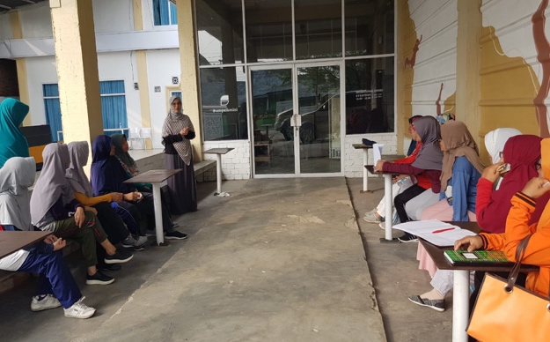 | 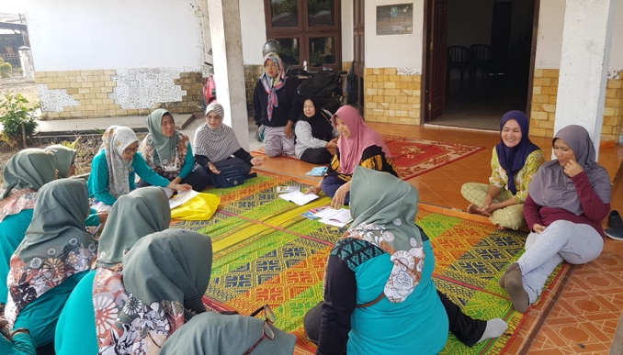

Gambar 1. Kegiatan Penyuluhan

Tahap terakhir yang dilaksanakan adalah evaluasi dan monitoring. Kegiatan ini dilaksanakan dengan memberikan kuesioner pada ibu-ibu RT 13 yang bertindak sebagai peserta untuk memberikan jawaban kepuasan dan manfaat dilakukannya kegiatan pengabdian. Hasil kuesioner menunjukkan tingkat respon kepuasan yang tinggi oleh ibu-ibu RT 13 terhadap kegiatan yang telah dilaksanakan dan harapannya untuk selanjutnya tetap diadakan kegiatan- kegiatan yang bermanfaat bagi masyarakat di RT 13 Kelurahan Selamat Kecamatan Telanaipura Kota Jambi..

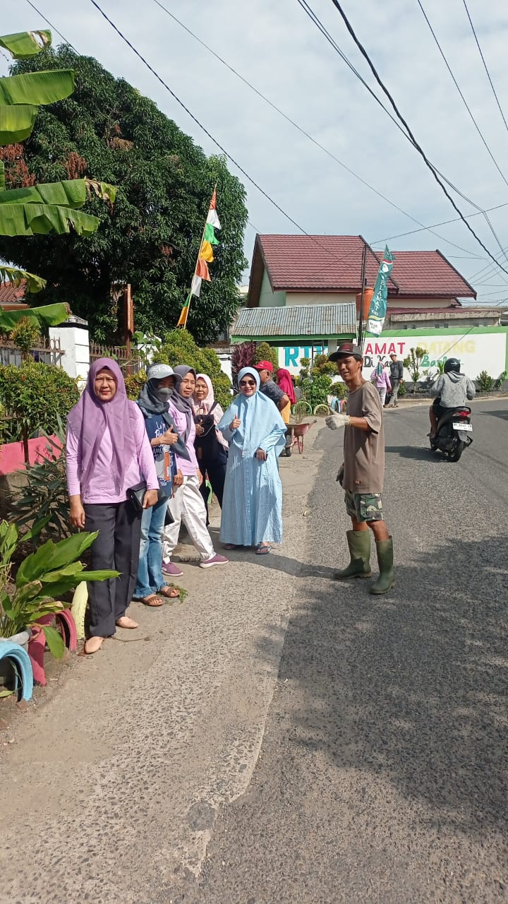 | 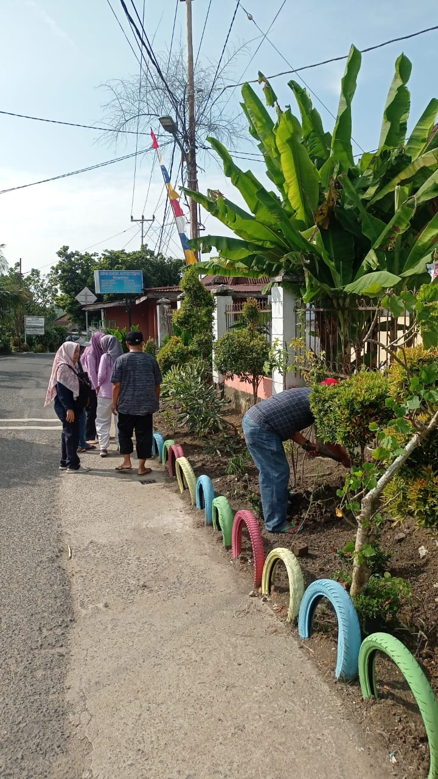

Gambar Penanaman bibit TOGA

Tabel 1. Jenis Tanaman Obat Keluarga (TOGA )
No | Nama Tanaman | Bagian Tanaman | Mekanisme Kerja | Hasil Penelitian
1 | Temulawak  (Curcuma xanthorrhiza  Roxb.) | Rimpang | antiinflamasi | - senyawa pada tanaman herbal yang memiliki efektivitas sebagai pengobatan dan terapi tradisional untuk penyakit tulang dan persendian yaitu flavonoid, quarcetin, kurkumin, 6-gingerol dan shogaol, alkaloid, steroid, dan saponin. (4)  - Tiwang serta telah diketahui mekanisme aktivitas rimpang kunyit (Curcuma longa.) dan daun sirih (Piper betle.) sebagai analgesik sehingga nantinya dapat dijadikan sebagai produk pengobatan alternatif untuk meredakan nyeri. (9)
2 | Kumis Kucing  (Orthosiphon aristatus) | Daun | Mengobati Rematik | Senyawa pada tanaman herbal yang memiliki efektivitas sebagai pengobatan dan terapi tradisional untuk penyakit tulang dan persendian yaitu flavonoid, quarcetin, kurkumin, 6-gingerol dan shogaol, alkaloid, steroid, dan saponin. (4)
3 | Kunyit  Curcuma domestica Val) | Rimpang | Anti Inflamasi, mengobati keseleo dan Rematik | Tumbuhan herbal sebagai jamu pengobatan tradisional terhadap penyakit (10)
4 | Jahe Merah  (Zingiber officinale var rubrum) | Rimpang | Menurunkan kadar asam urat dalam darah | Pemanfaatan jahe merah sebagai bahan pengobatan non-farmakologi (4)
5 | Salam (Syzygium polyanthum) | Daun | Anti Inflamasi | Daun salam (Syzygium polyanthum Wight) mampu memperbanyak produksi urin (diuretik) sehingga dapat menurunkan kadar (11)
6 | Seledri (Apium  gravolens L.) | Daun | Asam Urat | - Effect of Celery Extract ( Apium Gravolens Linn ) On Blood Pressure Reduction in Hypertension Elderly in Iman Clinic. (12)  - antirematik. Kandungan senyawa-senyawa dari rebusan seledri seperti flavonoid, 3-n butylphthalide (3nB), apigenin, apiin, tannin, dan saponin dipercaya sebagai antihiperurisemia alami dengan menghambat xantin oksidase yang berperan dalam pembentukan asam urat, sebagai diuretik terhadap purin, mencegah inflamasi, menurunkan kejang otot, dan tidakmenimbulkan efek samping.(13)  - Pemberian allopurinol lebih efektif dalam menurunkan kadar asam urat darah dibandingkan pemberian ekstrak daun seledri.(14)

KESIMPULAN
Kegiatan pengabdian pemanfaatan tanaman herbal dan pelatihan budidaya TOGA sebagai alternatif pengobatan mandiri di RT 13 Keluran Selamat Kecamatan Telanaipura Kota Jambi dapat berjalan lancar. Peserta mendapatkan informasi tentang penyakit artriris, memahami dan mengetahui jenis dan khasiat TOGA untuk pengobatan artritis, serta cara mengolah TOGA untuk pengobatan alternatif penyakit artritis. Peserta berkontribusi dalam pelatihan penanaman TOGA dengan menggunakan bibit TOGA yang sudah dibagikan.

UCAPAN TERIMAKASIH
Tim pengabdian masyarakat menyampaikan banyak terima kasih kepadaSTIKes Baiturrahim Jambi yang telah membiayai program ini sehingga kegiatan pengabdian kepada masyarakat ini bisa berjalan dengan baik dan bermanfaat bagi perkembangan ilmu pengetahuan dan mampu berkontribusi kepada masyarakat. Kami juga mengucapkan terima kasih kepada ketua RT 13 dan warga yang sudah berpartisipasi dalam kegiatan ini.
.
DAFTAR PUSTAKA
1. Hamdana, Siringoringo E, Eka Rahayu Nensi. Effect of Ginger Warm Compresses on Pain Intensity Reduction in Patients with Rheumatoid Arthritis. Compr Heal Care. 2018;2(2):49–57.
2. Kemenkes RI. Hasil Riset Kesehatan Dasar Tahun 2018. Kementrian Kesehat RI. 2018;53(9):1689–99.
3. Dipiro. Pharmacotherapy Handbook. Tenth Edition, editor. 2017.
4. Cahyaningsih E. Penyakit Tulang Dan Persendian Effectiveness of Herbal Plant Treatment and Traditional Therapy for. 2022;2(1).
5. Parwata IMOA. Obat Tradisional. J Keperawatan Univ Jambi [Internet]. 2016;218799. Available from: https://simdos.unud.ac.id/uploads/file_pendidikan_1_dir/a6a48203e23370286113d07440fa07ef.pdf
6. Fakultas Pertanian. Pemanfaatan Tanaman TOGA Sebagai Minuman Herbal Pada Masa Pandemi Covid-19. Lap Pengabdi Kpd Masy. 2020;
7. Gusmi G. Gambaran Karakteristik Pemanfaatan Pelayanan Kesehatan Tradisional. J Ilm Kesehat. 2020;12(1):101–22.
8. Sipin KD. Kecamatan danau sipin. 2018;
9. Kd N, Listiani R. Pemanfaatan Tanaman Herbal Dalam Pengobatan Nyeri Berdasarkan Kearifan Lokal Bali Usada Tiwang. 2022;1:396–405.
10. Hesti and dan V. I. E. Mulyani SHW. Penyakit dalam Serat Primbon Jampi. :73–91.
11. Ningtiyas IF, Ramadhian MR. Efektivitas Ekstrak Daun Salam untuk Menurunkan Kadar Asam Urat pada Penderita Artritis Gout. Med J Lampung Univ. 2016;5(3):105–10.
12. Rahman S. Effect Of Celery Extract (Apium gravolens Linn) On Uric Acid Reduction In Elderly In Iman Clinic, Medan Labuhan District, Medan City. J Pendidik Tambusai. 2022;Vol. 6 No.(ISSN: 2614-6754):12026–31.
13. Lestari E, Kurniawaty E, Wahyudo R. Seledri ( Apium graveolens L ) sebagai Antihiperurisemia pada Penderita Gout Arthritis Celery ( Apium graveolens L ) as Antihiperurisemia in Patient with Arthritis Gout. Medula. 2018;8(1):12–9.
14. Fitriani. IC dan RP. Perbandingan Efektivitas Ekstrak Daun Seledri ( Apium graveolens L . ) dengan Allopurinol Terhadap Penurunan Kadar Asam Urat pada Tikus Putih Jantan ( Rattus novergicus ) dibuat Hiperuresemia. J Kedokt Kesehat. 2018;(2):101–4.

